事先声明，本文不想给任何平台打广告，虽然我用的rh平台，但是我不想给他做广告，也不会发什么连接推荐让大家注册然后我赚几个rh币。

ok，之所以写个文档，主要是在这个方面没有人能非常简单清楚的把这件事给讲清楚：如何将AI最耗性能的部分交给云端，而本地只承接接收结果，将效率和性价比最大化。
这事其实很简单：
1.本地建立工作流，上传图片、音频、视频
2.云端推演，完成后云端保存latent，从而会以latent的方式传回本地
3.本地解码latent
4.最后加工输出
我使用的平台是rh，以上用到的节点node如下：
https://github.com/HM-RunningHub/ComfyUI_RH_APICall注意：rh 保存latent的节点必须用测试node组里的这个，其他会报错
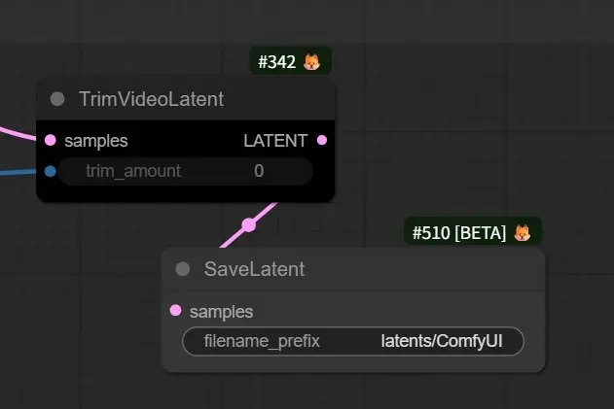试node组里的这个，其他会报错
必须用测另外，第一次跑可能还会出现一个报错：
AttributeError: module 'websocket' has no attribute 'enableTrace'
大概意思是一个云服务器组件缺失，如果你和我一样用的秋叶整合包，在这里输入pip软件包名称：websocket，点重新安装即可。试node组里的这个，其他会报错
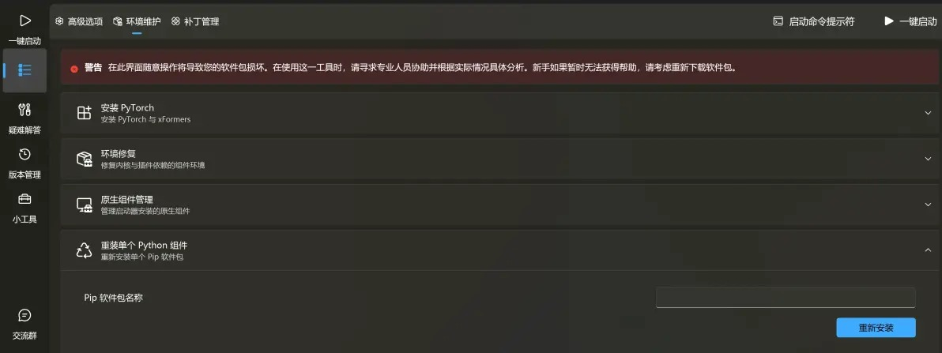
回复几个可能会问的问题：
1.云端的推演应该是4090，速度和我本地的5080差不多，但是基础显存24G，对于大部分480p和200帧左右的720p场景可以轻松应对，其他可以用48G，这也是云端最大的价值，大显存的刚需。
2.虽然提供了显存48G的配置，这平台会限制你的工作流最长时长，其实40分钟是不够的，所以如果你不差钱，可以用最长时长60分钟的套餐（这奸商）
3.这个方案将核心推演部分交给云端，因为云端的审查只有在输出视频和图片的结果上，对于你上传的内容是不审查的，所以latent回传就没有任何问题。
4.rh的计费方式是跑成功的工作流按时长计费，所以那些简单的图片缩放，或者二次蒙版合成等浪费时间却对gpu要求不高的处理，我都建议放在本地，最大化利用好云端的大显存显卡，毕竟实际用起来，gpu消费远比挖矿来得贵。

上面这种方式可能大家还是会问一个问题，虽然演算在云，但是本地也得等着，无法在本地同时处理别的任务，那这里就有一个新的方案，就是latent的本地文件夹读取。

这个节点是个非常冷门的节点，只有这种场景会从本地上传latent。也就是说云可以直接随意运行你想要的东西，但是保存为latent，下载到本地后vae解码即可。
节点地址：https://github.com/Diohim/ComfyUI-Unusual-Tools
使用方式如下，load的值是latent的文件夹地址，框里写latent的文件名，注意，文件名不能带latent后缀
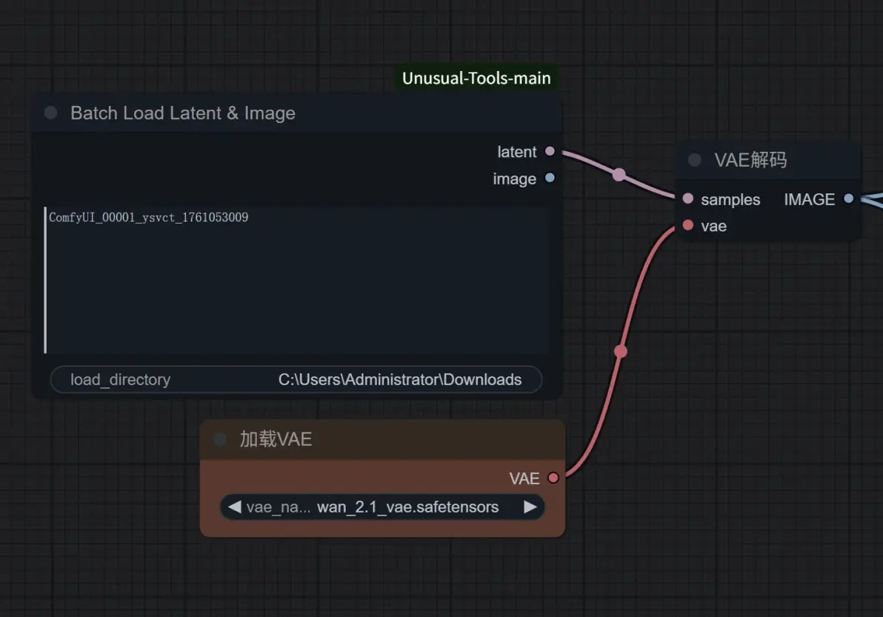
这种方式适合多线并发需求的玩家，time is money。

之前网上会说图片加密解密什么的，我认为这是一种很傻的方式，而且rh也不再支持这个节点，latent的方式是最好、稳定且方便。

最后我总结一下云的优点：
1.如果你是ai高频创作玩家，我个人还是非常推荐的，因为很多时候我都是挂机跑（gpu占用无法干除了看电影这类以外的事情了），浪费电和我的时间，云端的话我本地还能继续干点别的事情。
2.rh这种平台在nanobanana这种调用上的费用比comfyui的价格低得多，还真别说nanobanana我抽卡花了不少钱。
3.不需要再因为各种环境问题而花时间研究py的各种组件问题，云基本都能跑。

缺点也说下：
1.客观来说费用不低，毕竟很多时候还有抽卡的可能性，然后云端的工作流都只建议本地搭建好再上传，云端的工作台真心垃圾（整合了太多东西，反而非常难用）
2.部分节点缺失，也就是说非常个性的工作流不一定能跑

祝大家玩的开心。

